Resolución del Pleno del Instituto de Transparencia, Acceso a la Información Pública y Protección de Datos Personales del Estado de México y Municipios, con domicilio en Metepec, Estado de México; de fecha diez (10) de agosto de dos mil veintidós.

VISTOS los expediente electrónicos formados con motivo de los recursos de revisión 03973/INFOEM/IP/RR/2022, 03974/INFOEM/IP/RR/2022, 03975/INFOEM/IP/RR/2022 y 03976/INFOEM/IP/RR/2022 promovido por XXXX XXXX XXXX, quien en lo sucesivo se identificará como EL RECURRENTE, en contra de la respuesta del Ayuntamiento de Villa Guerrero en lo sucesivo el SUJETO OBLIGADO, por lo que se procede a dictar la presente resolución, con base en los siguientes:

ANTECEDENTES

- El día veinticinco (25) de febrero de dos mil veintidós, EL RECURRENTE, ante el SUJETO OBLIGADO vía Sistema de Acceso a la Información Mexiquense (SAIMEX), presentó las solicitudes de información registradas con los números 00065/VIGUERRE/IP/2022, 00066/VIGUERRE/IP/2022, 00067/VIGUERRE/IP/2022 y 00068/VIGUERRE/IP/2022 mediante la cual solicitó lo siguiente:

00065/VIGUERRE/IP/2022:
“CUANTO PRECIBIERON LOS TRABAJADORES DEL AYUNTAMIENTO, DIF E IMCUFIDE EN CUANTO A SUELDOS GRATIFICACIONES Y DEMAS PRESTACIONES EN LA PRIMER QUINCENA DE 2022.” (Sic)
00066/VIGUERRE/IP/2022:
“CUANTO PRECIBIERON LOS TRABAJADORES DEL AYUNTAMIENTO, DIF E IMCUFIDE EN CUANTO A SUELDOS GRATIFICACIONES Y DEMAS PRESTACIONES EN LA SEGUNDA QUINCENA DE 2022.” (Sic)

00067/VIGUERRE/IP/2022:
“CUANTO PRECIBIERON LOS TRABAJADORES DEL AYUNTAMIENTO, DIF E IMCUFIDE EN CUANTO A SUELDOS GRATIFICACIONES Y DEMAS PRESTACIONES EN LA TERCERA QUINCENA DE 2022.” (Sic)

00068/VIGUERRE/IP/2022:
“CUANTO PRECIBIERON LOS TRABAJADORES DEL AYUNTAMIENTO, DIF E IMCUFIDE EN CUANTO A SUELDOS GRATIFICACIONES Y DEMAS PRESTACIONES EN LA CUARTA QUINCENA DE 2022.” (Sic)

- Se señaló como modalidad de entrega a través del Sistema de Acceso a la Información Mexiquense.

- El quince (15) de marzo de dos mil veintidós, el SUJETO OBLIGADO dio respuesta a las solicitudes de información en los siguientes términos:

00065/VIGUERRE/IP/2022:
“Villa Guerrero, México a 15 de Marzo de 2022
Nombre del solicitante: C. Solicitante
Folio de la solicitud: 00065/VIGUERRE/IP/2022
En respuesta a la solicitud recibida, nos permitimos hacer de su conocimiento que con fundamento en el artículo 53, Fracciones: II, V y VI de la Ley de Transparencia y Acceso a la Información Pública del Estado de México y Municipios, le contestamos que:
CIUDADANO PRESENTE Con fundamento en lo establecido en los artículos 12, 23 fracción IV, 53, y demás relativos aplicables a la Ley de Transparencia y Acceso a la Información Pública del Estado de México, y en atención a su solicitud 0065/VIGUERRE/IP/2022, sírvase encontrar la respuesta otorgada por el Servidor Público Habilitado donde se presume existe la información pública solicitada. En atención a lo solicitado le informe que el derecho de acceso a la información pública, por disposición del artículo 4, de la Ley de Transparencia y Acceso a la Información Pública del Estado de México y Municipios se refiere a la prerrogativa de las personas para buscar, difundir, investigar, recabar, recibir y solicitar información pública. Por tanto, para que los sujetos obligados hagan efectivo este derecho deben poner a disposición de los particulares los documentos en los que conste el ejercicio de sus atribuciones legales o que por cualquier circunstancia obre en sus archivos, en virtud de que toda la información generada, obtenida, adquirida, transformada, administrada o en posesión de los Sujetos Obligados es pública y accesible de manera permanente a cualquier persona, en los términos y condiciones que se establezcan en los tratados internacionales de los que el Estado mexicano sea parte, en la Ley General, la Ley de Transparencia vigente en nuestra entidad y demás disposiciones de la materia, privilegiando el principio de máxima publicidad de la información. Finalmente, se hace de su conocimiento, que tiene derecho a interponer recurso de revisión sobre este acto, de conformidad a lo dispuesto en los artículos 127, 128, 129 y 130 de la Ley de Protección de Datos Personales en Posesión de Sujetos Obligados del Estado de México y Municipios, así como en los artículos 176, 177 y 178 de la Ley de Transparencia y Acceso a la Información Pública del Estado de México y Municipios, en un término de 15 (quince) días hábiles, contados a partir del día hábil siguiente de que haya surtido efectos la notificación. ATENTAMENTE L.D. MARICELA RAMIREZ COTERO TITULAR DE LA UNIDAD DE TRANSPARENCIA, ACCESO A LA INFORMACIÓN PÚBLICA Y PROTECCIÓN DE DATOS PERSONALES.”
A la respuesta se adjuntaron los documentos que se describen a continuación:

- PDF RESPUESTA 00065.pdf: Oficio DIR/SMDIF/039/2022 de fecha cuatro (04) de marzo de dos mil veintidós suscrito por el Director General del Sistema Municipal para el Desarrollo Integral de la Familia de Villa Guerrero, mediante el cual señaló “…esta tesorería municipal se encuentra integrando el presupuesto de egresos municipal para el ejercicio fiscal 2022…”, ”Con fundamento en lo anteriormente citado, hago de su conocimiento que toda documentación e información que integran los informes trimestrales que se entregan al órgano superior de fiscalización del Estado de México, no es información pública, misma que se encuentra bajo custodia de la Tesorería Municipal”.

- RESPUESTA 65.pdf: archivo que contiene dos documentos, el primero se encuentra suscrito por el Director General del IMCUFIDE, mediante el cual señaló “…le informo que derivado al ejercicio fiscal 2022 se aprobó mediante el Presupuesto de Egresos Municipal 2022 en términos de lo establecido a el artículo 351 segundo párrafo del Código Financiero del Estado de México y Municipios, artículo 18 de la Ley de Disciplina Financiera de las Entidades Federativos y los Municipios, mismo que se ve reflejado en el tabulador de sueldos”; el segundo documento corresponde al Tabulador de sueldos.

- RESPUESTA 065.pdf: oficio AVG/TM/016/2022 de fecha nueve (09) de marzo de dos mil veintidós, suscrito por el Tesorero Municipal, mediante el cual señaló “…le informo que derivado al ejercicio fiscal 2022 se aprobó mediante el Presupuesto de Egresos Municipal 2022 en términos de lo establecido a el artículo 351 segundo párrafo del Código Financiero del Estado de México y Municipios, artículo 18 de la Ley de Disciplina Financiera de las Entidades Federativos y los Municipios, mismo que se ve reflejado en el tabulador de sueldos”.

00066/VIGUERRE/IP/2022:

“Villa Guerrero, México a 15 de Marzo de 2022
Nombre del solicitante: C. Solicitante
Folio de la solicitud: 00066/VIGUERRE/IP/2022
En respuesta a la solicitud recibida, nos permitimos hacer de su conocimiento que con fundamento en el artículo 53, Fracciones: II, V y VI de la Ley de Transparencia y Acceso a la Información Pública del Estado de México y Municipios, le contestamos que:
CIUDADANO PRESENTE Con fundamento en lo establecido en los artículos 12, 23 fracción IV, 53, y demás relativos aplicables a la Ley de Transparencia y Acceso a la Información Pública del Estado de México, y en atención a su solicitud 0066/VIGUERRE/IP/2022, sírvase encontrar la respuesta otorgada por el Servidor Público Habilitado donde se presume existe la información pública solicitada. En atención a lo solicitado le informe que el derecho de acceso a la información pública, por disposición del artículo 4, de la Ley de Transparencia y Acceso a la Información Pública del Estado de México y Municipios se refiere a la prerrogativa de las personas para buscar, difundir, investigar, recabar, recibir y solicitar información pública. Por tanto, para que los sujetos obligados hagan efectivo este derecho deben poner a disposición de los particulares los documentos en los que conste el ejercicio de sus atribuciones legales o que por cualquier circunstancia obre en sus archivos, en virtud de que toda la información generada, obtenida, adquirida, transformada, administrada o en posesión de los Sujetos Obligados es pública y accesible de manera permanente a cualquier persona, en los términos y condiciones que se establezcan en los tratados internacionales de los que el Estado mexicano sea parte, en la Ley General, la Ley de Transparencia vigente en nuestra entidad y demás disposiciones de la materia, privilegiando el principio de máxima publicidad de la información. Finalmente, se hace de su conocimiento, que tiene derecho a interponer recurso de revisión sobre este acto, de conformidad a lo dispuesto en los artículos 127, 128, 129 y 130 de la Ley de Protección de Datos Personales en Posesión de Sujetos Obligados del Estado de México y Municipios, así como en los artículos 176, 177 y 178 de la Ley de Transparencia y Acceso a la Información Pública del Estado de México y Municipios, en un término de 15 (quince) días hábiles, contados a partir del día hábil siguiente de que haya surtido efectos la notificación. ATENTAMENTE L.D. MARICELA RAMIREZ COTERO TITULAR DE LA UNIDAD DE TRANSPARENCIA, ACCESO A LA INFORMACIÓN PÚBLICA Y PROTECCIÓN DE DATOS PERSONALES.”

A la respuesta se adjuntaron los documentos que se describen a continuación:

- PDF RESPUESTA 00066.pdf: Oficio DIR/SMDIF/038/2022 de fecha cuatro (04) de marzo de dos mil veintidós suscrito por el Director General del Sistema Municipal para el Desarrollo Integral de la Familia de Villa Guerrero, mediante el cual señaló “…esta tesorería municipal se encuentra integrando el presupuesto de egresos municipal para el ejercicio fiscal 2022…”, ”Con fundamento en lo anteriormente citado, hago de su conocimiento que toda documentación e información que integran los informes trimestrales que se entregan al órgano superior de fiscalización del Estado de México, no es información pública, misma que se encuentra bajo custodia de la Tesorería Municipal”.

- RESPUESTA 66.pdf: archivo que contiene dos documentos, el primero se encuentra suscrito por el Director General del IMCUFIDE, mediante el cual señaló “…le informo que derivado al ejercicio fiscal 2022 se aprobó mediante el Presupuesto de Egresos Municipal 2022 en términos de lo establecido a el artículo 351 segundo párrafo del Código Financiero del Estado de México y Municipios, artículo 18 de la Ley de Disciplina Financiera de las Entidades Federativos y los Municipios, mismo que se ve reflejado en el tabulador de sueldos”; el segundo documento corresponde al Tabulador de sueldos.

- RESPUESTA 066.pdf: oficio AVG/TM/017/2022 de fecha nueve (09) de marzo de dos mil veintidós, suscrito por el Tesorero Municipal, mediante el cual señaló “…le informo que derivado al ejercicio fiscal 2022 se aprobó mediante el Presupuesto de Egresos Municipal 2022 en términos de lo establecido a el artículo 351 segundo párrafo del Código Financiero del Estado de México y Municipios, artículo 18 de la Ley de Disciplina Financiera de las Entidades Federativos y los Municipios, mismo que se ve reflejado en el tabulador de sueldos”.

00067/VIGUERRE/IP/2022:

“Villa Guerrero, México a 15 de Marzo de 2022
Nombre del solicitante: C. Solicitante
Folio de la solicitud: 00067/VIGUERRE/IP/2022
En respuesta a la solicitud recibida, nos permitimos hacer de su conocimiento que con fundamento en el artículo 53, Fracciones: II, V y VI de la Ley de Transparencia y Acceso a la Información Pública del Estado de México y Municipios, le contestamos que:
CIUDADANO PRESENTE Con fundamento en lo establecido en los artículos 12, 23 fracción IV, 53, y demás relativos aplicables a la Ley de Transparencia y Acceso a la Información Pública del Estado de México, y en atención a su solicitud 0067/VIGUERRE/IP/2022, sírvase encontrar la respuesta otorgada por el Servidor Público Habilitado donde se presume existe la información pública solicitada. En atención a lo solicitado le informe que el derecho de acceso a la información pública, por disposición del artículo 4, de la Ley de Transparencia y Acceso a la Información Pública del Estado de México y Municipios se refiere a la prerrogativa de las personas para buscar, difundir, investigar, recabar, recibir y solicitar información pública. Por tanto, para que los sujetos obligados hagan efectivo este derecho deben poner a disposición de los particulares los documentos en los que conste el ejercicio de sus atribuciones legales o que por cualquier circunstancia obre en sus archivos, en virtud de que toda la información generada, obtenida, adquirida, transformada, administrada o en posesión de los Sujetos Obligados es pública y accesible de manera permanente a cualquier persona, en los términos y condiciones que se establezcan en los tratados internacionales de los que el Estado mexicano sea parte, en la Ley General, la Ley de Transparencia vigente en nuestra entidad y demás disposiciones de la materia, privilegiando el principio de máxima publicidad de la información. Finalmente, se hace de su conocimiento, que tiene derecho a interponer recurso de revisión sobre este acto, de conformidad a lo dispuesto en los artículos 127, 128, 129 y 130 de la Ley de Protección de Datos Personales en Posesión de Sujetos Obligados del Estado de México y Municipios, así como en los artículos 176, 177 y 178 de la Ley de Transparencia y Acceso a la Información Pública del Estado de México y Municipios, en un término de 15 (quince) días hábiles, contados a partir del día hábil siguiente de que haya surtido efectos la notificación. ATENTAMENTE L.D. MARICELA RAMIREZ COTERO TITULAR DE LA UNIDAD DE TRANSPARENCIA, ACCESO A LA INFORMACIÓN PÚBLICA Y PROTECCIÓN DE DATOS PERSONALES.”

A la respuesta se adjuntaron los documentos que se describen a continuación:

- PDF RESPUESTA 00067.pdf: Oficio DIR/SMDIF/037/2022 de fecha cuatro (04) de marzo de dos mil veintidós suscrito por el Director General del Sistema Municipal para el Desarrollo Integral de la Familia de Villa Guerrero, mediante el cual señaló “…esta tesorería municipal se encuentra integrando el presupuesto de egresos municipal para el ejercicio fiscal 2022…”, ”Con fundamento en lo anteriormente citado, hago de su conocimiento que toda documentación e información que integran los informes trimestrales que se entregan al órgano superior de fiscalización del Estado de México, no es información pública, misma que se encuentra bajo custodia de la Tesorería Municipal”.

- RESPUESTA 67.pdf: archivo que contiene dos documentos, el primero se encuentra suscrito por el Director General del IMCUFIDE, mediante el cual señaló “…le informo que derivado al ejercicio fiscal 2022 se aprobó mediante el Presupuesto de Egresos Municipal 2022 en términos de lo establecido a el artículo 351 segundo párrafo del Código Financiero del Estado de México y Municipios, artículo 18 de la Ley de Disciplina Financiera de las Entidades Federativos y los Municipios, mismo que se ve reflejado en el tabulador de sueldos”; el segundo documento corresponde al Tabulador de sueldos.

- RESPUESTA 067.pdf: oficio AVG/TM/018/2022 de fecha nueve (09) de marzo de dos mil veintidós, suscrito por el Tesorero Municipal, mediante el cual señaló “…le informo que derivado al ejercicio fiscal 2022 se aprobó mediante el Presupuesto de Egresos Municipal 2022 en términos de lo establecido a el artículo 351 segundo párrafo del Código Financiero del Estado de México y Municipios, artículo 18 de la Ley de Disciplina Financiera de las Entidades Federativos y los Municipios, mismo que se ve reflejado en el tabulador de sueldos”.

00068/VIGUERRE/IP/2022:
“Villa Guerrero, México a 15 de Marzo de 2022
Nombre del solicitante: C. Solicitante
Folio de la solicitud: 00068/VIGUERRE/IP/2022
En respuesta a la solicitud recibida, nos permitimos hacer de su conocimiento que con fundamento en el artículo 53, Fracciones: II, V y VI de la Ley de Transparencia y Acceso a la Información Pública del Estado de México y Municipios, le contestamos que:
CIUDADANO PRESENTE Con fundamento en lo establecido en los artículos 12, 23 fracción IV, 53, y demás relativos aplicables a la Ley de Transparencia y Acceso a la Información Pública del Estado de México, y en atención a su solicitud 0067/VIGUERRE/IP/2022, sírvase encontrar la respuesta otorgada por el Servidor Público Habilitado donde se presume existe la información pública solicitada. En atención a lo solicitado le informe que el derecho de acceso a la información pública, por disposición del artículo 4, de la Ley de Transparencia y Acceso a la Información Pública del Estado de México y Municipios se refiere a la prerrogativa de las personas para buscar, difundir, investigar, recabar, recibir y solicitar información pública. Por tanto, para que los sujetos obligados hagan efectivo este derecho deben poner a disposición de los particulares los documentos en los que conste el ejercicio de sus atribuciones legales o que por cualquier circunstancia obre en sus archivos, en virtud de que toda la información generada, obtenida, adquirida, transformada, administrada o en posesión de los Sujetos Obligados es pública y accesible de manera permanente a cualquier persona, en los términos y condiciones que se establezcan en los tratados internacionales de los que el Estado mexicano sea parte, en la Ley General, la Ley de Transparencia vigente en nuestra entidad y demás disposiciones de la materia, privilegiando el principio de máxima publicidad de la información. Finalmente, se hace de su conocimiento, que tiene derecho a interponer recurso de revisión sobre este acto, de conformidad a lo dispuesto en los artículos 127, 128, 129 y 130 de la Ley de Protección de Datos Personales en Posesión de Sujetos Obligados del Estado de México y Municipios, así como en los artículos 176, 177 y 178 de la Ley de Transparencia y Acceso a la Información Pública del Estado de México y Municipios, en un término de 15 (quince) días hábiles, contados a partir del día hábil siguiente de que haya surtido efectos la notificación. ATENTAMENTE L.D. MARICELA RAMIREZ COTERO TITULAR DE LA UNIDAD DE TRANSPARENCIA, ACCESO A LA INFORMACIÓN PÚBLICA Y PROTECCIÓN DE DATOS PERSONALES.”

A la respuesta se adjuntaron los documentos que se describen a continuación:

- PDF RESPUESTA 00068.pdf: Oficio DIR/SMDIF/036/2022 de fecha cuatro (04) de marzo de dos mil veintidós suscrito por el Director General del Sistema Municipal para el Desarrollo Integral de la Familia de Villa Guerrero, mediante el cual señaló “…esta tesorería municipal se encuentra integrando el presupuesto de egresos municipal para el ejercicio fiscal 2022…”, ”Con fundamento en lo anteriormente citado, hago de su conocimiento que toda documentación e información que integran los informes trimestrales que se entregan al órgano superior de fiscalización del Estado de México, no es información pública, misma que se encuentra bajo custodia de la Tesorería Municipal”.

- RESPUESTA 68.pdf: archivo que contiene dos documentos, el primero se encuentra suscrito por el Director General del IMCUFIDE, mediante el cual señaló “…le informo que derivado al ejercicio fiscal 2022 se aprobó mediante el Presupuesto de Egresos Municipal 2022 en términos de lo establecido a el artículo 351 segundo párrafo del Código Financiero del Estado de México y Municipios, artículo 18 de la Ley de Disciplina Financiera de las Entidades Federativos y los Municipios, mismo que se ve reflejado en el tabulador de sueldos”; el segundo documento corresponde al Tabulador de sueldos.

- RESPUESTA 068.pdf: oficio AVG/TM/019/2022 de fecha nueve (09) de marzo de dos mil veintidós, suscrito por el Tesorero Municipal, mediante el cual señaló “…le informo que derivado al ejercicio fiscal 2022 se aprobó mediante el Presupuesto de Egresos Municipal 2022 en términos de lo establecido a el artículo 351 segundo párrafo del Código Financiero del Estado de México y Municipios, artículo 18 de la Ley de Disciplina Financiera de las Entidades Federativos y los Municipios, mismo que se ve reflejado en el tabulador de sueldos”.

- Derivado de la respuesta, el dieciséis (16) de marzo de dos mil veintidós, EL RECURRENTE interpuso los recursos de revisión, en contra de las respuestas, señalando:

En el caso de los recursos de revisión 03973/INFOEM/IP/RR/2022 y 03974/INFOEM/IP/RR/2022:

Acto impugnado: “No estan proporcionando la informacion" (Sic)

En el caso de los recursos de revisión 03975/INFOEM/IP/RR/2022 y 03976/INFOEM/IP/RR/2022:

Acto impugnado: “Acto impugnado: “No me proporcionan la informacion que solicite" (Sic)

En todos los recursos de revisión al rubro indicado señaló como motivos de inconformidad:

Razones o Motivos de inconformidad: “En el caso de la informacion que solicite de IMCUFIDE me proporcionan un documento que esta en una pesima calidad lo cual me hace imposible verificar si es la informacion que solicite, por otra parte el Sistema Municipal DIF y el Ayuntamiento no m proporcionan la informacion argumentando que aun se encuentran integrando el presupuesto de egresos anual, siendo que en ningun momento solicite eso, sino que yo lo unico que quiero saber es cual fuel la percepción economica que percibieron los servidores publicos, hechos que ya pasaron no tiene nada que ver con la planeacion del presupuesto de egresos puesto que ya les pagaron la quincena que estoy solicitando.” (Sic).

- Se registró el recurso de revisión bajo el número de expediente al rubro indicado, asimismo con fundamento en lo dispuesto por el artículo 185 fracción I de la Ley de Transparencia y Acceso a la Información Pública del Estado de México y Municipios se turnó a la Comisionada María del Rosario Mejía Ayala, con el objeto de su análisis.

- El Comisionado Ponente con fundamento en lo dispuesto por el artículo 185 fracción II de la ley de la materia, a través del acuerdo de admisión del día once (11) de marzo de dos mil veintidós, puso a disposición de las partes el expediente electrónico vía SAIMEX a efecto de que en un plazo máximo de siete días manifestaran lo que a derecho convinieran, ofrecieran pruebas y alegatos según corresponda al caso concreto, de esta forma para que el SUJETO OBLIGADO presentara el informe justificado procedente. En este caso, el particular no realizó manifestaciones, no ofreció pruebas ni alegatos que a su derecho convinieran. Por su parte el SUJETO OBLIGADO no remitió informe justificado.

- Asimismo, con fundamento en lo dispuesto por el artículo 185 fracción I de la Ley de Transparencia y Acceso a la Información Pública del Estado de México y Municipios, el recurso de revisión con número 03973/INFOEM/AD/RR/2022, fue turnado a la Comisionada María del Rosario Mejía Ayala con el objeto de su análisis, posteriormente el Pleno de este Órgano Autónomo, en la Décima Segunda Sesión Ordinaria del veinticuatro (24) de marzo de dos mil veintidós, ordenó la acumulación de los recursos de revisión 03974/INFOEM/AD/RR/2022, 03975/INFOEM/AD/RR/2022 y 03976/INFOEM/AD/RR/2022; a efecto de que ésta Ponencia formulara y presentara el proyecto de resolución correspondiente de conformidad con el numeral ONCE incisos b) y c) de los Lineamientos para la Recepción, Trámite y Resolución de las Solicitudes de Acceso a la Información Pública, así como de los Recursos de Revisión que deberán observar los Sujetos Obligados por la Ley de Transparencia Estatal, que señala:

ONCE. El Instituto, para mejor resolver y evitar la emisión de resoluciones contradictorias, podrá acordar la acumulación de los expedientes de recursos de revisión, de oficio o a petición de parte cuando:
…
b) Las partes o los actos impugnados sean iguales
c) Cuando se trate del mismo solicitante, el mismo SUJETO OBLIGADO, aunque se trate de solicitudes diversas;
(…)

- En ese tenor resulta conveniente su trámite de forma unificada para mejor resolver y evitar la emisión de resoluciones contradictorias, fue procedente que este Órgano Garante realizara la acumulación respectiva, de conformidad con lo dispuesto en el artículo 18 del Código de Procedimientos Administrativos del Estado de México, de aplicación supletoria en términos del artículo 195 de la Ley de Transparencia y Acceso a la Información Pública del Estado de México y Municipios en vigor, que a la letra señalan:

Código de Procedimientos Administrativos del Estado de México.

“Artículo 18.- La autoridad administrativa o el Tribunal acordarán la acumulación de los expedientes del procedimiento y proceso administrativo que ante ellos se sigan, de oficio o a petición de parte, cuando las partes o los actos administrativos sean iguales, se trate de actos conexos o resulte conveniente el trámite unificado de los asuntos, para evitar la emisión de resoluciones contradictorias. La misma regla se aplicará, en lo conducente, para la separación de los expedientes.”

Ley de Transparencia y Acceso a la Información Pública del Estado de México y Municipios

“Artículo 195. En la tramitación del recurso de revisión se aplicarán supletoriamente las disposiciones contenidas en el Código de Procedimientos Administrativos del Estado de México.”

- El Comisionado Ponente decretó el cierre de instrucción mediante el acuerdo de fecha diecinueve (19) de abril de dos mil veintidós.

- El dos (02) de agosto de dos mil veintidós, se notificó el acuerdo mediante el cual se aprobó la ampliación del periodo para emitir resolución.

- Este organismo garante no pasa por alto justificar, que la dilación en la resolución del presente asunto encuentra justificación en el alto número de recursos de revisión recibidos dentro del primer semestre del año dos mil veintidós, que, en comparación con los recibidos el año pasado dentro del mismo periodo, se ha incrementado aproximadamente un 400% el número de medios de impugnación que deben resolverse por este Instituto, circunstancia atípica que ha rebasado las capacidades técnicas y humanas del personal encargado de la proyección de las resoluciones a dichos medios de impugnación.

- Por ello, es menester precisar que si bien se ha excedido el plazo para resolver el presente medio de impugnación, de conformidad con la ley de la materia, dicha dilación es de carácter excepcional y se encuentra justificada en los elementos para medir la razonabilidad del plazo de resolución de asuntos conforme a los parámetros establecidos por diversos órganos jurisdiccionales federales, aplicables también en procedimientos análogos, como el que nos ocupa.

- Así, en términos de lo que establecen los artículos 8.1 y 25 de la Convención Americana sobre Derechos Humanos, los recursos deben ser sencillos y resolverse en el menor tiempo posible, tomando en consideración la dilación total del procedimiento; esto es, en un plazo razonable.

- En ese sentido, el legislador fijó los términos procesales en las leyes, de manera general, sin que pudiera prever la variada gama de casos que son resueltos por los órganos jurisdiccionales o cuasi jurisdiccionales, tanto por la complejidad de los hechos, como por el número de casos que conocen.

- Por ello, excepcionalmente, si un asunto es resuelto con posterioridad a los plazos señalados por la norma debe analizarse la razonabilidad de dicha dilación atendiendo a los siguientes criterios:

- Complejidad del Asunto: La complejidad de la prueba, la pluralidad de sujetos procesales, el tiempo transcurrido, las características y contexto del recurso.

- Actividad Procesal del interesado. Acciones u omisiones del interesado.

- Conducta de la Autoridad: Las Acciones u omisiones realizadas en el procedimiento. Así como si la autoridad actuó con la debida diligencia.

d) La afectación generada en la situación jurídica de la persona involucrada en el proceso: Violación a sus derechos humanos.

- De modo que, cuando se trate de un asunto excepcional, por alguna o todas las características mencionadas o bien, cuando el ingreso de asuntos al órgano jurisdiccional o cuasi jurisdiccional respectivo supere notoriamente al que podría considerarse normal, debe concluirse que es una excluyente de responsabilidad en relación con la actuación del funcionario, como ha acontecido en el caso que nos ocupa.

- Argumento que encuentra sustento en la jurisprudencia P./J. 32/92 emitida por el Pleno de la Suprema Corte de Justicia de la Nación de rubro “TÉRMINOS PROCESALES. PARA DETERMINAR SI UN FUNCIONARIO JUDICIAL ACTUÓ INDEBIDAMENTE POR NO RESPETARLOS SE DEBE ATENDER AL PRESUPUESTO QUE CONSIDERÓ EL LEGISLADOR AL FIJARLOS Y LAS CARACTERÍSTICAS DEL CASO.”, visible en la Gaceta del Seminario Judicial de la Federación con el registro digital 205635.

- Razones por las cuales cabe concluir que, la resolución al recurso de revisión se solventa hasta esta fecha, debido a que existe una excesiva carga de trabajo en desproporción a la capacidad de los recursos materiales y humanos con que cuenta este Instituto para atender la enorme demanda de usuarios que acuden para que se les garantice su Derecho de acceso a la información Pública y Protección de Datos Personales, aunado a la complejidad de los hechos a los que se refieren, así como al volumen del expediente, la extensión de los escritos y pruebas aportadas y desahogadas por las partes; lo que impide la tramitación de los recursos dentro de los términos legales previamente establecidos por la Ley, por tratarse de causas de fuerza mayor.

- Por ello, este organismo garante comprometido con la tutela de los derechos humanos confiados, señala que este exceso del plazo legal para resolver el presente asunto, resulta de carácter excepcional.

- Al respecto, también son de considerar los criterios sostenidos por el Cuarto Tribunal Colegiado en Materia Administrativa del Primer Circuito, cuyos rubros y datos de identificación son los siguientes:

“PLAZO RAZONABLE PARA RESOLVER. DIMENSIÓN Y EFECTOS DE ESTE CONCEPTO CUANDO SE ADUCE EXCESIVA CARGA DE TRABAJO.” consultable en el Seminario Judicial de la Federación y su gaceta, con el registro digital 2002351.

“PLAZO RAZONABLE PARA RESOLVER. CONCEPTO Y ELEMENTOS QUE LO INTEGRAN A LA LUZ DEL DERECHO INTERNACIONAL DE LOS DERECHOS HUMANOS.”, visible en el Seminario Judicial de la Federación y su gaceta, con el registro digital 2002350.

- Por ello, este Organismo Garante comprometido con la tutela de los derechos humanos confiados, señala que este exceso de plazo legal para resolver el presente asunto, resulta de carácter excepcional.

CONSIDERANDO

PRIMERO. De la competencia

- Este Instituto de Transparencia, Acceso a la Información Pública y Protección de Datos Personales del Estado de México y Municipios, es competente para conocer y resolver del presente recurso de conformidad con el artículo: 6, apartado A, de la Constitución Política de los Estados Unidos Mexicanos; 5, párrafos trigésimo, trigésimo primero y trigésimo segundo, fracciones I, II, III, IV y V de la Constitución Política del Estado Libre y Soberano de México; 1, 3 fracción I, 82, 97, 98, 119, 123, 124, 127, 128 y 133 Ley de Protección de Datos Personales en Posesión de Sujetos Obligados del Estado de México y Municipios; y 10, 7, 9 fracciones I y XXIV, y 11 del Reglamento Interior del Instituto de Transparencia, Acceso a la Información Pública y Protección de Datos Personales del Estado de México y Municipios.

SEGUNDO. De la oportunidad y procedencia.

- El medio de impugnación fue presentado a través del SAIMEX, en el formato previamente aprobado para tal efecto y dentro del plazo legal de quince días hábiles otorgados; siendo así que el SUJETO OBLIGADO entregó respuesta a la solicitud el día cuatro (04) de marzo de dos mil veintidós, de tal forma que el plazo para interponer el recurso de revisión transcurrió del siete (07) al veintiocho (28) de marzo de dos mil veintidós en consecuencia, presentó su inconformidad el día siete (07) de marzo de dos mil veintidós, en consecuencia se considera que está dentro de los márgenes temporales previstos en el artículo 178 de la Ley de Transparencia y Acceso a la Información Pública del Estado de México y Municipios vigente.

- Consecuentemente, el escrito contiene las formalidades previstas por el artículo 180 último párrafo de la Ley de la materia actual, por lo que es procedente que este Instituto de Transparencia, Acceso a la Información Pública y Protección de Datos Personales del Estado de México y Municipios, conozca y resuelva el presente recurso.

TERCERO. Planteamiento de la Litis

- El particular solicitó las percepciones, sueldos, gratificaciones y demás prestaciones de los servidores públicos del Ayuntamiento, Sistema Municipal para el Desarrollo Integral de la Familia y del Instituto Municipal de Cultura Física y Deporte de Villa Guerrero, referentes a la primera, segunda, tercera y cuarta quincena del ejercicio fiscal dos mil veintidós.

- En respuesta, el Sujeto Obligado manifestó que se encuentra integrando el presupuesto de egreso dos mil veintidós, además adjuntó el tabulador de sueldos del IMCUFIDE. Derivado de la respuesta, el RECURRENTE interpuso recurso de revisión; argumento en sus motivos de inconformidad de forma medular, la negativa de la información solicitada.

- En consecuencia, la Litis del presente asunto corresponde en resolver si el SUJETO OBLIGADO atendió la solicitud con apego a los principios establecidos en el artículo 11 de la Ley de Transparencia Local, si con la entrega de los documentos en respuesta se garantiza que la información sea completa.

- Así mismo determinar si se actualiza la causal de procedencia prevista en la fracción I del artículo 179 de la Ley de Transparencia y Acceso a la Información Pública del Estado de México y sus Municipios, que establecen la negativa de la información.

CUARTO. Del estudio y resolución del recurso de revisión.

I. Del deber de las autoridades de promover, respetar, proteger y garantizar el derecho de acceso a la información pública.

- Es esencial señalar que este Órgano Garante parte del hecho que el Derecho de Acceso a la Información Pública, es un derecho humano reconocido en el Pacto de Derechos Civiles y Políticos en su artículo 19.2; en la Convención Americana sobre Derechos Humanos en su artículo 13.1; en el artículo sexto de la Constitución Política de los Estados Unidos Mexicanos y en el artículo quinto de la Particular del Estado de México, por lo que al respecto el SUJETO OBLIGADO debe ser cuidadoso del debido cumplimiento de las obligaciones constitucionales que se le imponen, en consecuencia, a todas las autoridades, en el ámbito de su competencia, según lo dispone el tercer párrafo del artículo primero de la Constitución Política de los Estados Unidos Mexicanos al señalar la obligación de “promover, respetar, proteger y garantizar los derechos humanos”, entre los cuales se encuentra dicho derecho.
- Por lo anterior, se deduce que el derecho de acceso a la información pública es un derecho humano convencional y constitucionalmente reconocido; en consecuencia, todas las autoridades en el ámbito de sus competencias, funciones y atribuciones tienen la obligación de respetarlo, protegerlo y garantizarlo.

- Así, podemos definir el Derecho de Acceso a la Información Pública como: La igualdad de oportunidades para recibir, buscar e impartir informaciónen posesión de cualquier autoridad, entidad, órgano y organismo de los poderes Ejecutivo, Legislativo y Judicial, órganos autónomos, partidos políticos, fideicomisos y fondos públicos, así como de cualquier persona física, moral o sindicato que reciba y ejerza recursos públicos o realice actos de autoridad en el ámbito federal, estatal y municipal,que se constituye como una herramienta fundamental para ejercer el control democrático de las gestiones estatales, de forma tal que puedan cuestionar, indagar y considerar si se está dando un adecuado cumplimiento a las funciones públicas, fomentando la transparencia de las actividades estatales y promoviendo la responsabilidad de los funcionarios sobre su gestión pública,que permite saber qué están haciendo los gobiernos por sus pueblos, sin lo cual la verdad languidecería y la participación en el gobierno permanecería fragmentada.

- Por su parte, la Ley de Transparencia y Acceso a la Información Pública del Estado de México y Municipios, en su artículo 150, establece que el procedimiento de acceso a la información es la garantía primaria del derecho en cuestión y se rige por los principios de simplicidad, rapidez gratuidad del procedimiento, auxilio y orientación a los particulares, así como atención adecuada a las personas con discapacidad y a los hablantes de lengua indígena con el objeto de otorgar la protección más amplia del derecho de las personas.

- De acuerdo al artículo 14 y 15 de la Ley de Transparencia, Acceso a la Información Pública del Estado de México y Municipios, es obligación del Instituto otorgar las medidas pertinentes para asegurar el acceso a la información de todas las personas en igualdad de condiciones con las demás, así como el derecho a toda persona de acceso a la información, sin discriminación por motivo alguno que menoscabe o anule la transparencia o acceso a la información pública en posesión de los sujetos obligados.

- Derivado del Planteamiento de la Litis, se procede a analizar las actuaciones que obran en el expediente electrónico y con ello, este Órgano Garante dicte la resolución correspondiente, tomando en consideración los elementos aportados por las partes y apegándose en todo momento al principio de máxima publicidad, de acuerdo con lo establecido en el artículo 8 de la Ley de Transparencia y Acceso a la Información Pública del Estado de México y Municipios.

II. De la información solicitada y la respuesta del Sujeto Obligado

- Primeramente, en necesario recapitular que el particular solicitó las percepciones, sueldos, gratificaciones y demás prestaciones de los servidores públicos del Ayuntamiento, Sistema Municipal para el Desarrollo Integral de la Familia y del Instituto Municipal de Cultura Física y Deporte de Villa Guerrero, referentes a la primera, segunda, tercera y cuarta quincena del ejercicio fiscal dos mil veintidós.

- En respuesta, el Sujeto Obligado manifestó que se encuentra integrando el presupuesto de egreso dos mil veintidós, además adjuntó el tabulador de sueldos del IMCUFIDE. Derivado de la respuesta, el RECURRENTE interpuso recurso de revisión; argumento en sus motivos de inconformidad de forma medular, la negativa de la información solicitada.

- Es necesario precisar que el derecho de acceso a la información pública, consiste en que la información solicitada conste en un soporte documental en cualquiera de sus formas, a saber: expedientes, reportes, estudios, actas, resoluciones, oficios, correspondencia, acuerdos, directivas, directrices, circulares, contratos, convenios, instructivos, notas, memorandos, estadísticas o bien, cualquier otro registro que documente el ejercicio de las facultades, funciones y competencias de los Sujetos Obligados; los que, podrán estar en cualquier medio, sea escrito, impreso, sonoro, visual, electrónico, informático u holográfico, de conformidad con el artículo 3, fracción XI de la Ley de la materia, como a continuación se observa:

“Artículo 3. Para los efectos de la presente Ley se entenderá por:
…
XI. Documento: Los expedientes, reportes, estudios, actas, resoluciones, oficios, correspondencia, acuerdos, directivas, directrices, circulares, contratos, convenios, instructivos, notas, memorandos, estadísticas o bien, cualquier otro registro que documente el ejercicio de las facultades, funciones y competencias de los sujetos obligados, sus servidores públicos e integrantes, sin importar su fuente o fecha de elaboración. Los documentos podrán estar en cualquier medio, sea escrito, impreso, sonoro, visual, electrónico, informático u holográfico;

- Atendiendo a ello sistemáticamente se ha señalado, y así lo establecen diversos Órganos Garantes Nacionales, como Órganos Internacionales Especializados, el derecho de acceso a la información pública consiste en el acceso a documentos generados, poseídos o administrados por la autoridad con antelación a que fuera presentada la solicitud de acceso a la información pública.

- En este caso, debemos recordar que el particular solicitó las percepciones, sueldo, gratificaciones y demás percepciones de los servidores públicos, por lo que de manera enunciativa, más no limitativa, el requerimiento del particular se puede atender a través de diversas documentales como la nómina general, recibos de nómina o CFDI.

- Por lo anteriormente referido, resulta pertinente señalar que la Ley de Fiscalización Superior del Estado de México, toda vez que señala que los municipios que conforman el Estado de México, entre ellos el SUJETO OBLIGADO, es considerado como ente fiscalizable, como así lo señala el artículo 4 fracción II de la Ley de Fiscalización Superior del Estado de México, el cual señala:
“Artículo 4. Son sujetos de fiscalización:
…
- Los municipios del Estado de México…” (Sic)

- Asimismo, el ordenamiento legal referido señala en su artículo 8, fracción XI, que el Órgano Superior de Fiscalización del Estado de México, tiene como una de sus atribuciones el de emitir los Lineamientos Integración del Informe Trimestral de los Sujetos de Fiscalización Municipales para el Ejercicio 2022, como así se advierte a continuación:

“Artículo 8. El Órgano Superior tendrá las siguientes atribuciones:
…
XI. Establecer los lineamientos, criterios, procedimientos, métodos y sistemas para las acciones de control y evaluación, necesarios para la fiscalización de las cuentas públicas y los informes trimestrales…” (Sic)

- Dentro de los cuales ubicamos en su módulo cuatro la información de la nómina, como se advierte en las siguientes imágenes sustraídas de dichas políticas:
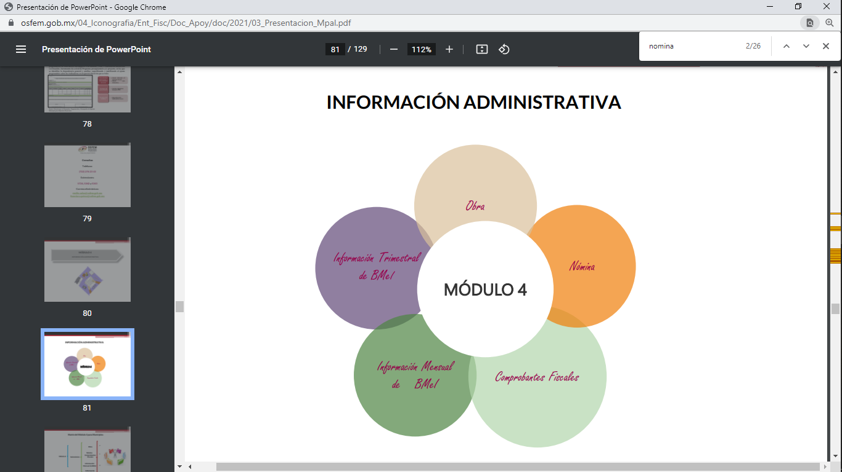

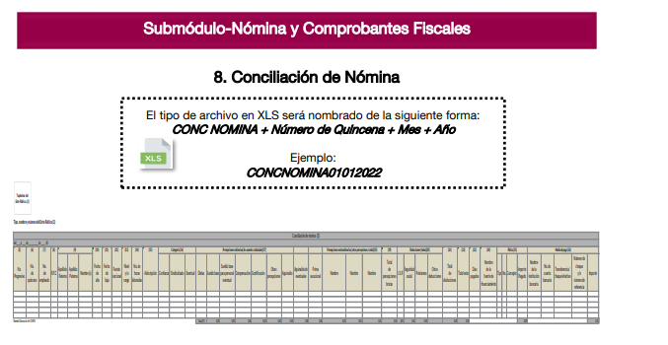
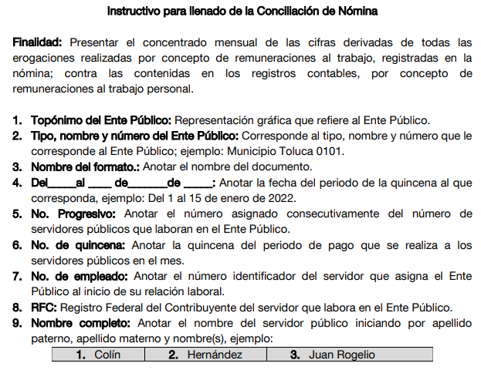
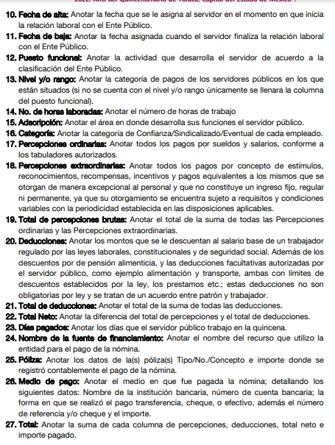
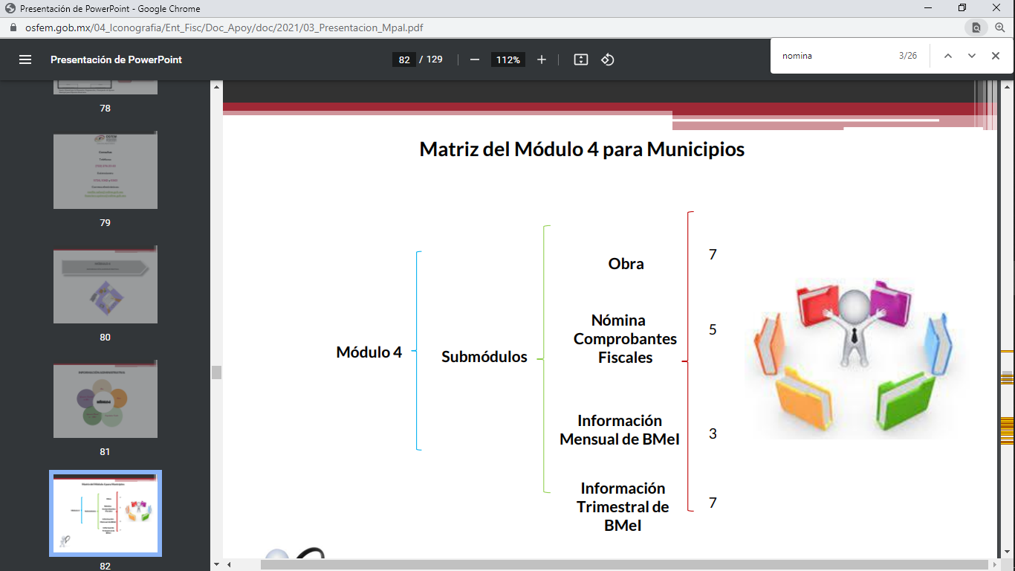
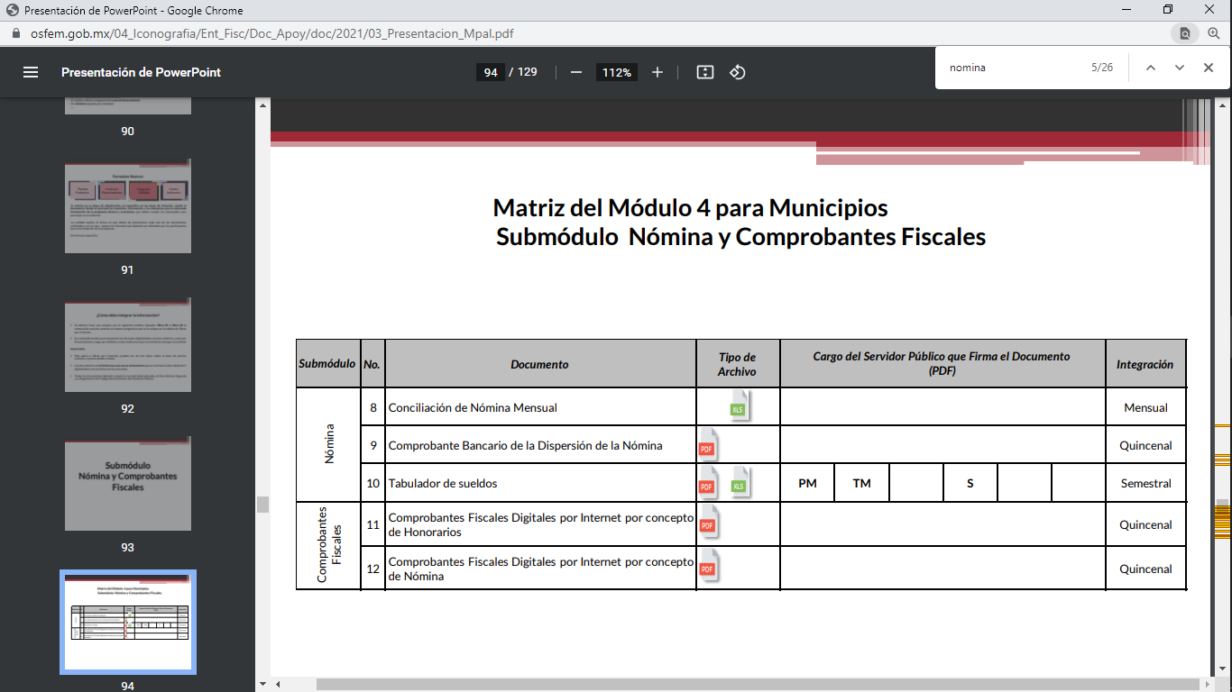

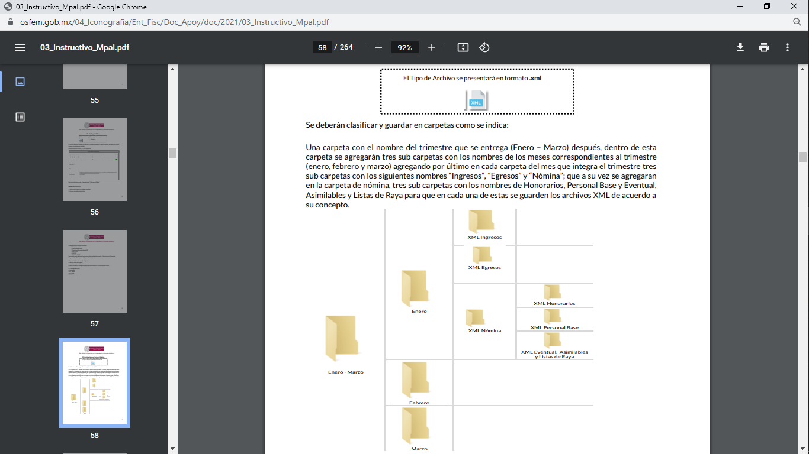
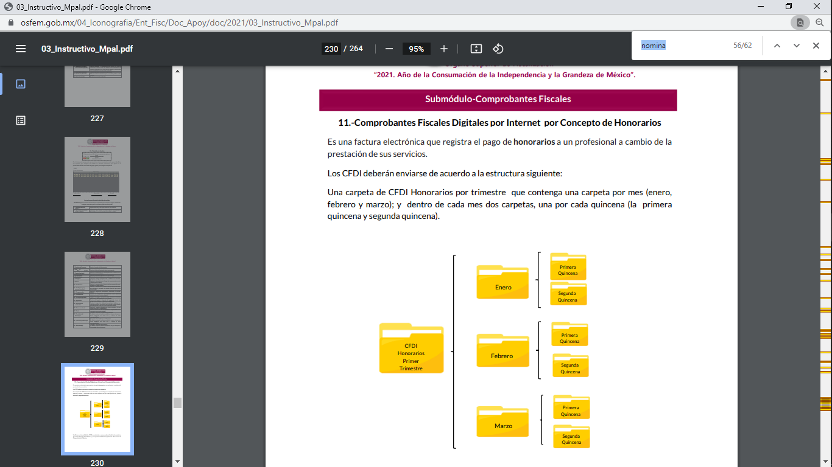
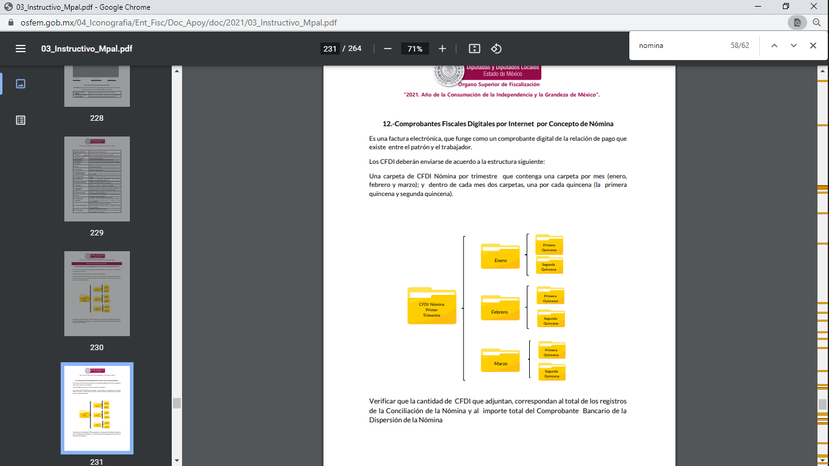

- En observancia a las imágenes anteriores, se acredita que el SUJETO OBLIGADO, cuenta la información de las percepciones de los servidores públicos, ya que es información que se debe entregar al Órgano Superior de Fiscalización.

- Señalado lo anterior, es necesario establecer que la información entrega en respuesta, no colma con la solicitud de la información realizada por el particular; ahora bien, es importante señalar que el particular solicito información referente a la primera, segunda, tercera y cuarta quincena de dos mil veintidós, sin embargo, la solicitud fue realizada el veinticinco (25) de febrero de dos mil veintidós, atento a ello, al momento de realizar la solicitud, aun no se generaba la información de la cuarta quincena, por lo que solo es dable ordenar la entrega de los documentos donde consten las remuneraciones percibidas por los servidores públicos del Ayuntamiento, Sistema Municipal para el Desarrollo Integral de la Familia y del Instituto Municipal de Cultura Física y Deporte de Villa Guerrero, correspondientes a la primera, segunda y tercera quincena de dos mil veintidós.

QUINTO. VERSIÓN PÚBLICA.

Nociones generales.

- Debe destacarse que, debido a la naturaleza de la información solicitada, eventualmente pudiera obrar datos personales susceptibles de protegerse, el Sujeto Obligado deberá de hacer la adecuada versión pública, protegiendo los datos que no son susceptibles de ser proporcionados.

- No pasa desapercibido para este Órgano Garante que los Sujetos Obligados serán responsables de los datos personales en su posesión y que, en caso de localizarse datos concernientes a terceros, éstos no podrán difundir, distribuir o comercializar los datos personales. Cabe destacar que, para la realización de la clasificación de la información, se deben seguir una serie de pasos y procedimientos, por lo que es menester reiterar los mismos:

a) Requisitos previos. | Los artículos 100 y 122 de la Ley Estatal y de la Ley General, respectivamente, señalan que si los Sujetos Obligados determinan que la información actualiza alguno de los supuestos de clasificación, es deber de los titulares de las áreas proponer su clasificación y no del Comité de Transparencia.  Al hacerlo tienen que precisar de qué información se trata, señalando el supuesto de clasificación (confidencialidad o reserva).  Además, se debe señalar el procedimiento, de los tres que establecen los artículos 132 y 106 de la Ley Estatal y General, respectivamente.  El último de estos requisitos previos consiste en que no se pueden emitir acuerdos de carácter general ni particular, esto es, no se puede hacer un acuerdo para clasificar de manera general todos los documentos de un expediente o área, sin individualizar su análisis y tampoco se puede hacer un acuerdo por cada dato que se vaya a clasificar dentro de un documento con diez datos, por ejemplo, susceptibles de ser clasificados.
b) Supuestos de clasificación. | Las disposiciones constitucionales y legales en la materia establecen los dos supuestos generales para clasificar la información: por reserva y por confidencialidad.  Los artículos 116 y 143 de la Ley Estatal y de la Ley General, respectivamente, señalan los supuestos para que la información pueda ser clasificada como confidencial. Mientras que los artículos 105 y 130 de la Ley Estatal y de la Ley General, respectivamente, señalan que la aplicación de estos supuestos debe realizarse de manera restrictiva y limitada, por lo que debe acreditarse que se cumple con esta condición y no se pueden ampliar las excepciones o supuestos de clasificación aduciendo analogía o mayoría de razón.  El Sujeto Obligado debe identificar claramente el tipo de información y hacer un juicio de subsunción o encaje para acreditar que el supuesto de hecho corresponde estrictamente con la hipótesis jurídica. Esto también lo debe de realizar el servidor público habilitado y el titular del área que administra la información.
c) Formalidades para emitir el acuerdo de clasificación. | El Comité de Transparencia, según lo dispuesto en los artículos cuenta con las facultades para aprobar, modificar o revocar la clasificación de la información que haya propuesto.  Es necesario que el acto reúna con los requisitos elementales, entre ellos, que la autoridad que va a emitir el acto de autoridad sea la legalmente facultada para ello.  La decisión de aprobar, modificar o revocar la clasificación deberá de asentarse en un documento que registre la determinación a la que se llegue después de un análisis minucioso a partir de lo propuesto por el Titular del I. área que administra la información, cuyo análisis debe integrarse en la agenda de los asuntos a tratar en las sesiones, se insiste, a partir de las decisiones adoptadas previamente por los titulares de áreas y que son sujetas a control, en primera instancia, por el Comité de Transparencia.
d) Requisitos de fondo del acuerdo de clasificación. | Como se ha señalado antes, al hacer el juicio de subsunción o encaje entre el supuesto de hecho y la hipótesis jurídica, se debe acreditar la estricta correspondencia entre un elemento y otro. Ahora, en esta parte del procedimiento, que se desahoga en sede del Comité de Transparencia, la ley señala que la carga de la prueba, para justificar las restricciones, corresponde a los Sujetos Obligados, por lo que deberán fundar y motivar debidamente la clasificación.  De lo anterior, se desprende que para una correcta clasificación total o parcial, esto es determinar los datos que se suprimen en las versiones públicas, es necesario fundar y motivar, de manera correcta, la clasificación; considerando que todo acto que la autoridad pronuncie en el ejercicio de sus atribuciones, debe expresar los fundamentos legales que le dieron origen y las razones por las que se deben aplicar al caso concreto.  Así, en un acto de autoridad se cumple con la debida fundamentación cuando se cita el precepto legal aplicable al caso concreto y la debida motivación cuando se expresan las razones, motivos o circunstancias que tomó en cuenta la autoridad para adecuar el hecho a los fundamentos de derecho. De este modo, la persona que se sienta afectada pueda impugnar la decisión, permitiéndole una real y auténtica defensa.  En ese mismo sentido, el numeral trigésimo tercero fracción V de los Lineamientos Generales, precisa que para motivar la clasificación se deben acreditar las circunstancias de tiempo, modo y lugar.  Ahora bien, para cada caso además de fundar y motivar, se debe identificar con claridad que datos contenidos en las documentales que son susceptibles de suprimirse, por ejemplo; Clave Única de Registro de Población (CURP), Registro Federal de Contribuyentes (R.F.C.), claves de seguros, préstamos o descuentos personales, secretos bancario, fiduciario, industrial, comercial, fiscal, bursátil y postal, cuya titularidad corresponda a particulares, entre otros.
e) Condiciones especiales de la clasificación de la información como confidencial. | Los artículos 148 y 120 de la Ley Estatal y de la Ley General, respectivamente, establecen que aun tratándose de datos personales, se podrán proporcionar, incluso sin solicitar el consentimiento de su titular.  En el caso de lo señalado en la fracción IV, será el Instituto quien deba aplicar la prueba de interés público, considerando también que como recientemente ha discutido la Suprema Corte de Justicia de la Nación, los servidores públicos nos encontramos sujetos a un régimen menor de protección.  Pero si la información que se pretende clasificar como confidencial no se encuentra en los supuestos de los artículos señalados y es posible, se deberá consultar al titular de los datos si permite o no el acceso. De no ser posible, la realización de la consulta, procede, fundando y motivando, la clasificación.

- Si el servidor público incumple con estas formalidades y entrega la información sin proteger los datos personales incumple con lo que estipula las disposiciones legales establecidas, asimismo que si entrega un documento testado sin el debido acuerdo de clasificación.

a) Del nombre de policías.

- Precisado lo anterior y en atención a que se observa que la información de la que se requiere acceso contiene información de los elementos de seguridad pública, es necesario señalar que las condiciones en las cuales se deberá entregar la información solicitada adquieren una especial naturaleza.

- En efecto, este instituto advierte que otorgar acceso al nombre de policías operativos podría comprometer la integridad de los mismos, de conformidad con lo que establece el artículo 140 de la Ley de Transparencia y Acceso a la Información Pública del Estado de México y Municipios:

“Artículo 140. El acceso a la información pública será restringido excepcionalmente, cuando por razones de interés público, ésta sea clasificada como reservada, conforme a los criterios siguientes:
I. Comprometa la seguridad pública y cuente con un propósito genuino y un efecto demostrable;
II. Pueda menoscabar la conducción de las negociaciones y relaciones internacionales;
III. Se entregue a la Entidad expresamente con ese carácter o el de confidencialidad por otro u otros sujetos de derecho internacional, excepto cuando se trate de violaciones graves de derechos humanos o delitos de lesa humanidad de conformidad con el derecho internacional;
IV. Ponga en riesgo la vida, la seguridad o la salud de una persona física;
(…)” (Sic)

- En este contexto, este Pleno considera que dar a conocer los nombres de servidores públicos que realizan funciones en materia de seguridad, tal como es el caso de los policías, los vuelve identificables y posiblemente reconocibles para grupos delictivos; así, dicha información puede ser utilizada para vulnerar la vida, seguridad o salud de dichos elementos, incluso la de sus familias o entorno social, demás, de que aumenta el riesgo de que personas ajenas a los intereses institucionales e intenten realizar actos tendientes a inhibir o entrometerse en las funciones de los policías municipales, lo cual causaría una vulneración a la seguridad municipal.

- En ese sentido, el proporcionar el nombre de los elementos policiales operativos en la nómina general de la Comisaría de Seguridad Pública y Vialidad de Melchor Ocampo, pone en riesgo de manera directa la vida y la seguridad de dicho servidor, siendo obligación de la Institución protegerla en todo momento para salvaguarda de sus integrantes.

- Lo anterior adquiere razón toda vez que la información solicitada hace identificable a los integrantes de seguridad pública, ya que permite que su identidad pueda determinarse de manera directa, pudiéndose ocasionar riesgos por la posible utilización y difusión de la información por grupos delictivos.

- Asimismo, existe la posibilidad de que personas ajenas a la Institución la utilicen para sorprender a la ciudadanía y realicen extorsiones telefónicas al amparo de usurpar la identidad de algún servidor público encargado de la seguridad pública; o que integrantes de organizaciones criminales los contacten para presionar en entregar información, como por ejemplo, la relacionada con investigaciones, nombres de integrantes que participan en los operativos e incluso documentación emitida por el SUJETO OBLIGADO, colocando en inminente riesgo la vida de todos los integrantes, menoscabando así las actividades de prevención del delito y combate a la delincuencia.

- Así como el artículo 6º Constitucional por un lado garantiza el derecho de acceso a la información, por otro lado, el derecho a la vida y la seguridad de las personas se encuentran protegidos por la Declaración Universal de los Derechos Humanos en su artículo 30. Bajo este contexto es necesario confrontar ambos derechos fundamentales, cuyo ejercicio en este caso particular es por lo que es necesaria la ponderación de ambos para que uno de ellos sea ejercido en la mayor medida posible.

- El dar el nombre de los servidores públicos operativos de la Comisaría de Seguridad Pública y Vialidad del Ayuntamiento de Melchor Ocampo pone en riesgo sus vidas y seguridad, ya que pueden ser identificarles, provocando que se utilice la información para amenazar, intimidar o extorsionar al integrante.

- El riesgo de perder la vida, la seguridad o la integridad se encuentra presente y es de mayor gravedad que la negativa de acceso a la información solicitada, la divulgación de la información, puede generar un daño desproporcionado o innecesario, lo cual debe evitarse en la medida de lo posible, frente a aquella que se solicita. Es de interés público y socialmente relevante la protección a la vida y seguridad de todas y cada una de las personas sobre cualquier otro derecho fundamental, por lo que se debe proteger a quienes trabajan y ayudan al logro de la seguridad pública.

- En ese mismo contexto, resulta pertinente establecer que la Constitución Política de los Estados unidos mexicanos y los Tratados Internacionales suscritos por el Estado mexicano en materia de Derechos Humanos, establecen que el derecho a la vida y la seguridad personal son los bienes supremos tutelados por los gobiernos, esto quiere decir, que no existe derecho alguno por encima de la vida y la seguridad personal. El derecho al acceso a la información, tutelado en el artículo sexto de nuestra Carta Magna, no es absoluto per se, toda vez que su objetivo es facultar a las personas a tener acceso a la información que les permita conocer cómo funcionan los órganos de gobierno, como parte fundamental de todo Estado democrático; dicho derecho permite a las personas tener una participación activa en la toma de decisiones de los gobernantes y a su vez, funciona como un ejercicio de fiscalización para supervisar las actividades que realiza eh Estado.

- Por lo que, el derecho a la vida y seguridad nacional tiene una-primacía que el derecho al acceso a la información, por lo que el bien jurídico a salvaguardarse primordialmente, es la vida y la seguridad de los servidores públicos encargados de la seguridad pública.

- Al respecto, cabe hacer mención que el artículo 81 fracción III de la Ley de Seguridad del Estado de México, establece lo siguiente:

“Artículo 81.- Toda información para la seguridad pública generada o en poder de Instituciones de Seguridad Pública o de cualquier instancia del Sistema Estatal debe registrarse, clasificarse y tratarse de conformidad con las disposiciones aplicables. No obstante lo anterior, esta información se considerará reservada en los casos siguientes:
…
III. La relativa a servidores públicos miembros de las instituciones de seguridad pública, cuya revelación pueda poner en riesgo su vida e integridad física con motivo de sus funciones;”
(Énfasis añadido)

- Argumento que se fortalece con lo estipulado en el criterio número 6-09, del Instituto Nacional de Transparencia, Acceso a la Información y Protección de Datos Personales, antes (INAI), el cual refiere:

“Criterio 6-09
Nombres de servidores públicos dedicados a actividades en materia de seguridad, por excepción pueden considerarse información reservada. De conformidad con el artículo 7, fracciones I y III de la Ley Federal de Transparencia y Acceso a la Información Pública Gubernamental el nombre de los servidores públicos es información de naturaleza pública. No obstante lo anterior, el mismo precepto establece la posibilidad de que existan excepciones a las obligaciones ahí establecidas cuando la información actualice algunos de los supuestos de reserva o confidencialidad previstos en los artículos 13, 14 y 18 de la citada ley. En este sentido, se debe señalar que existen funciones a cargo de servidores públicos, tendientes a garantizar de manera directa la seguridad nacional y pública, a través de acciones preventivas y correctivas encaminadas a combatir a la delincuencia en sus diferentes manifestaciones. Así, es pertinente señalar que en el artículo 13, fracción I de la ley de referencia se establece que podrá clasificarse aquella información cuya difusión pueda comprometer la seguridad nacional y pública. En este orden de ideas, una de las formas en que la delincuencia puede llegar a poner en riesgo la seguridad del país es precisamente anulando, impidiendo u obstaculizando la actuación de los servidores públicos que realizan funciones de carácter operativo, mediante el conocimiento de dicha situación, por lo que la reserva de la relación de los nombres y las funciones que desempeñan los servidores públicos que prestan sus servicios en áreas de seguridad nacional o pública, puede llegar a constituirse en un componente fundamental en el esfuerzo que realiza el Estado Mexicano para garantizar la seguridad del país en sus diferentes vertientes” (Sic)
(Énfasis añadido).

- Precisado lo anterior, se advierte que pretendió clasificar información solicitada, no obstante, la Ley de Transparencia y Acceso a la Información Pública del Estado de México y Municipios señala que para la clasificación formal de la información solicitada, el SUJETO OBLIGADO deberá remitir el debido Acuerdo de clasificación fundado y motivado donde determine la clasificación de la información como reservada, de conformidad con lo dispuesto en los numerales 49, fracción VIII y 132 fracciones I, II y III de la Ley de Transparencia y Acceso a la Información Pública del Estado de México y Municipios, así como los numerales del Cuarto al Décimo Primero de los Lineamientos Generales en materia de Clasificación y Desclasificación de la Información, así como para la elaboración de Versiones Públicas, que literalmente expresan:

“Artículo 49. Los Comités de Transparencia tendrán las siguientes atribuciones:
VIII. Aprobar, modificar o revocar la clasificación de la información;

Artículo 132. La clasificación de la información se llevará a cabo en el momento en que:
I. Se reciba una solicitud de acceso a la información;
II. Se determine mediante resolución de autoridad competente; o
III. Se generen versiones públicas para dar cumplimiento a las obligaciones de transparencia previstas en esta Ley.”

Cuarto. Para clasificar la información como reservada o confidencial, de manera total o parcial, el titular del área del sujeto obligado deberá atender lo dispuesto por el Título Sexto de la Ley General, en relación con las disposiciones contenidas en los presentes lineamientos, así como en aquellas disposiciones legales aplicables a la materia en el ámbito de sus respectivas competencias, en tanto estas últimas no contravengan lo dispuesto en la Ley General. Los Sujetos Obligados deberán aplicar, de manera estricta, las excepciones al derecho de acceso a la información y sólo podrán invocarlas cuando acrediten su procedencia.

Quinto. La carga de la prueba para justificar toda negativa de acceso a la información, por actualizarse cualquiera de los supuestos de clasificación previstos en la Ley General, la Ley Federal y leyes estatales, corresponderá a los Sujetos Obligados, por lo que deberán fundar y motivar debidamente la clasificación de la información ante una solicitud de acceso o al momento en que generen versiones públicas para dar cumplimiento a las obligaciones de transparencia, observando lo dispuesto en la Ley General y las demás disposiciones aplicables en la materia.

Sexto. Los Sujetos Obligados no podrán emitir acuerdos de carácter general ni particular que clasifiquen documentos o expedientes como reservados, ni clasificar documentos antes de que se genere la información o cuando éstos no obren en sus archivos.

La clasificación de información se realizará conforme a un análisis caso por caso, mediante la aplicación de la prueba de daño y de interés público.

Séptimo. La clasificación de la información se llevará a cabo en el momento en que: I. Se reciba una solicitud de acceso a la información;

II. Se determine mediante resolución de autoridad competente, o
III. Se generen versiones públicas para dar cumplimiento a las obligaciones de transparencia previstas en la Ley General, la Ley Federal y las correspondientes de las entidades federativas.

Los titulares de las áreas deberán revisar la clasificación al momento de la recepción de una solicitud de acceso a la información, para verificar si encuadra en una causal de reserva o de confidencialidad.

Octavo. Para fundar la clasificación de la información se debe señalar el artículo, fracción, inciso, párrafo o numeral de la ley o tratado internacional suscrito por el Estado mexicano que expresamente le otorga el carácter de reservada o confidencial.
Para motivar la clasificación se deberán señalar las razones o circunstancias especiales que lo llevaron a concluir que el caso particular se ajusta al supuesto previsto por la norma legal invocada como fundamento.

En caso de referirse a información reservada, la motivación de la clasificación también deberá comprender las circunstancias que justifican el establecimiento de determinado plazo de reserva.

Tratándose de información clasificada como confidencial respecto de la cual se haya determinado su conservación permanente por tener valor histórico, ésta conservará tal carácter de conformidad con la normativa aplicable en materia de archivos.

Los documentos contenidos en los archivos históricos y los identificados como históricos confidenciales no serán susceptibles de clasificación como reservados. Noveno. En los casos en que se solicite un documento o expediente que contenga partes o secciones clasificadas, los titulares de las áreas deberán elaborar una versión pública fundando y motivando la clasificación de las partes o secciones que se testen, siguiendo los procedimientos establecidos en el Capítulo IX de los presentes lineamientos.

Décimo. Los titulares de las áreas, deberán tener conocimiento y llevar un registro del personal que, por la naturaleza de sus atribuciones, tenga acceso a los documentos clasificados. Asimismo, deberán asegurarse de que dicho personal cuente con los conocimientos técnicos y legales que le permitan manejar adecuadamente la información clasificada, en los términos de los Lineamientos para la Organización y Conservación de Archivos.

En ausencia de los titulares de las áreas, la información será clasificada o desclasificada por la persona que lo supla, en términos de la normativa que rija la actuación del sujeto obligado.

Décimo primero. En el intercambio de información entre Sujetos Obligados para el ejercicio de sus atribuciones, los documentos que se encuentren clasificados deberán llevar la leyenda correspondiente de conformidad con lo dispuesto en el Capítulo VIII de los presentes lineamientos.”

- En tal contexto se deberá proceder a la clasificación de los nombres de los elementos de policía que realicen actividades operativas en campo.

- Es así, que Con fundamento en el artículo 186, fracción III, de la Ley de Transparencia y Acceso a la Información Pública del Estado de México y Municipios, este Instituto considera procedente REVOCAR la respuesta otorgada por el Sujeto Obligado.

- Por lo anteriormente expuesto y fundado, este ÓRGANO GARANTE emite los siguientes:

R E S O L U T I V O S

PRIMERO. Resultan fundadas las razones o motivos de inconformidad hechos valer en los recurso de revisión 03973/INFOEM/IP/RR/2022, 03974/INFOEM/IP/RR/2022, 03975/INFOEM/IP/RR/2022 y 03976/INFOEM/IP/RR/2022 en términos del Considerando CUARTO y QUINTO de la presente resolución.

SEGUNDO. Se REVOCAN las respuestas emitidas por el Ayuntamiento de Villa Guerrero y se ORDENA entregar vía Sistema de Accesos a la Información Mexiquense (SAIMEX), de ser procedente en versión pública, la siguiente información:

1. Documentos donde consten las remuneraciones percibidas por los servidores públicos del Ayuntamiento, Sistema Municipal para el Desarrollo Integral de la Familia y del Instituto Municipal de Cultura Física y Deporte de Villa Guerrero, correspondientes a la primera, segunda y tercera quincena de dos mil veintidós.

Para efectos de lo anterior, se deberá emitir el Acuerdo del Comité de Transparencia en términos de los artículos 49, fracción VIII y 132, fracción II de la Ley de Transparencia y Acceso a la Información Pública del Estado de México y Municipios, en el que funde y motive las razones sobre los datos que se supriman o eliminen dentro del soporte documental respectivo objeto de las versiones públicas que se formulen y se pongan a disposición de EL RECURRENTE.

TERCERO. Notifíquese al Titular de la Unidad de Transparencia del SUJETO OBLIGADO, para que conforme a los artículos 186 último párrafo, 189 párrafo segundo y 199 de la Ley de Transparencia y Acceso a la Información Pública del Estado de México y Municipios, vigente, dé cumplimiento a lo ordenado dentro del plazo de diez días hábiles, debiendo rendir a este Instituto el informe de cumplimiento de la resolución en un plazo de tres días hábiles posteriores.

CUARTO. Notifíquese al RECURRENTE la presente resolución vía SAIMEX.

QUINTO. Se hace del conocimiento del RECURRENTE que de conformidad con lo establecido en el artículo 196 de la Ley de Transparencia y Acceso a la Información Pública del Estado de México y Municipios, en caso de que considere que la resolución le cause algún perjuicio podrá impugnarla vía juicio de amparo en los términos de las leyes aplicables.

SEXTO. De conformidad con el artículo 198 de la Ley de Transparencia y Acceso a la Información Pública del Estado de México y Municipios, de considerarlo procedente, el Sujeto Obligado de manera fundada y motivada, podrá solicitar una ampliación de plazo para el cumplimiento de la presente resolución.

ASÍ LO RESUELVE, POR MAYORÍA DE VOTOS, EL PLENO DEL INSTITUTO DE TRANSPARENCIA, ACCESO A LA INFORMACIÓN PÚBLICA Y PROTECCIÓN DE DATOS PERSONALES DEL ESTADO DE MÉXICO Y MUNICIPIOS, CONFORMADO POR LOS COMISIONADOS JOSÉ MARTÍNEZ VILCHIS EMITIENDO VOTO PARTICULAR; MARÍA DEL ROSARIO MEJÍA AYALA; SHARON CRISTINA MORALES MARTÍNEZ EMITIENDO VOTO DISIDENTE; LUIS GUSTAVO PARRA NORIEGA EMITIENDO VOTO PARTICULAR Y GUADALUPE RAMÍREZ PEÑA EN LA VIGÉSIMA OCTAVA SESIÓN ORDINARIA CELEBRADA EL DIEZ (10) DE AGOSTO DE DOS MIL VEINTIDÓS, ANTE EL SECRETARIO TÉCNICO DEL PLENO ALEXIS TAPIA RAMÍREZ.

Emitidos por este Instituto y publicados en el Periódico Oficial del Gobierno del Estado de México “Gaceta del Gobierno” en fecha treinta de octubre de dos mil ocho.
Convención Americana sobre Derechos Humanos. Artículo 13.
Constitución Política de los Estados Unidos Mexicanos. Artículo sexto, sección A, fracción I.
Corte Interamericana de Derechos Humanos. Caso Claude Reyes y otros vs. Chile. Sentencia de 19 de septiembre de 2006. Serie C. No. 151. Párr. 86.
Ibídem. Parr. 87.
Las dependencias y entidades no están obligadas a generar documentos ad hoc para responder una solicitud de acceso a la información. Tomando en consideración lo establecido por el artículo 42 de la Ley Federal de Transparencia y Acceso a la Información Pública Gubernamental, que establece que las dependencias y entidades sólo estarán obligadas a entregar documentos que se encuentren en sus archivos, las dependencias y entidades no están obligadas a elaborar documentos ad hoc para atender las solicitudes de información, sino que deben garantizar el acceso a la información con la que cuentan en el formato que la misma así lo permita o se encuentre, en aras de dar satisfacción a la solicitud presentada. Expedientes: 0438/08 Pemex Exploración y Producción – Alonso Lujambio Irazábal 1751/09 Laboratorios de Biológicos y Reactivos de México S.A. de C.V. – María Marván Laborde 2868/09 Consejo Nacional de Ciencia y Tecnología – Jacqueline Peschard Mariscal 5160/09 Secretaría de Hacienda y Crédito Público – Ángel Trinidad Zaldívar 0304/10 Instituto Nacional de Cancerología – Jacqueline Peschard Mariscal
“21. El derecho de acceso a la información recae sobre la información que está bajo custodia, administración o tenencia del Estado; la información que el Estado produce o que está obligado a producir; la información que está bajo poder de quienes administran los servicios y los fondos públicos, únicamente respecto de dichos servicios o fondos; y la información que el Estado capta, y la que está obligado a recolectar en cumplimiento de sus funciones”. Relatoría Especial para la Libertad de Expresión. El derecho de acceso a la información en el marco jurídico interamericano. 2ª edición, Comisión Interamericana de Derechos Humanos, 2012. Párr. 21.

